МКҚК «№2 «Жұлдыз» балабақшасы

Спорттық шара
«Қысқы олимпиадалық ойындар»
(ортаңғы топ)
Спортивное развлечение
«Зимние Олимпийские игры»
(средняя группа)

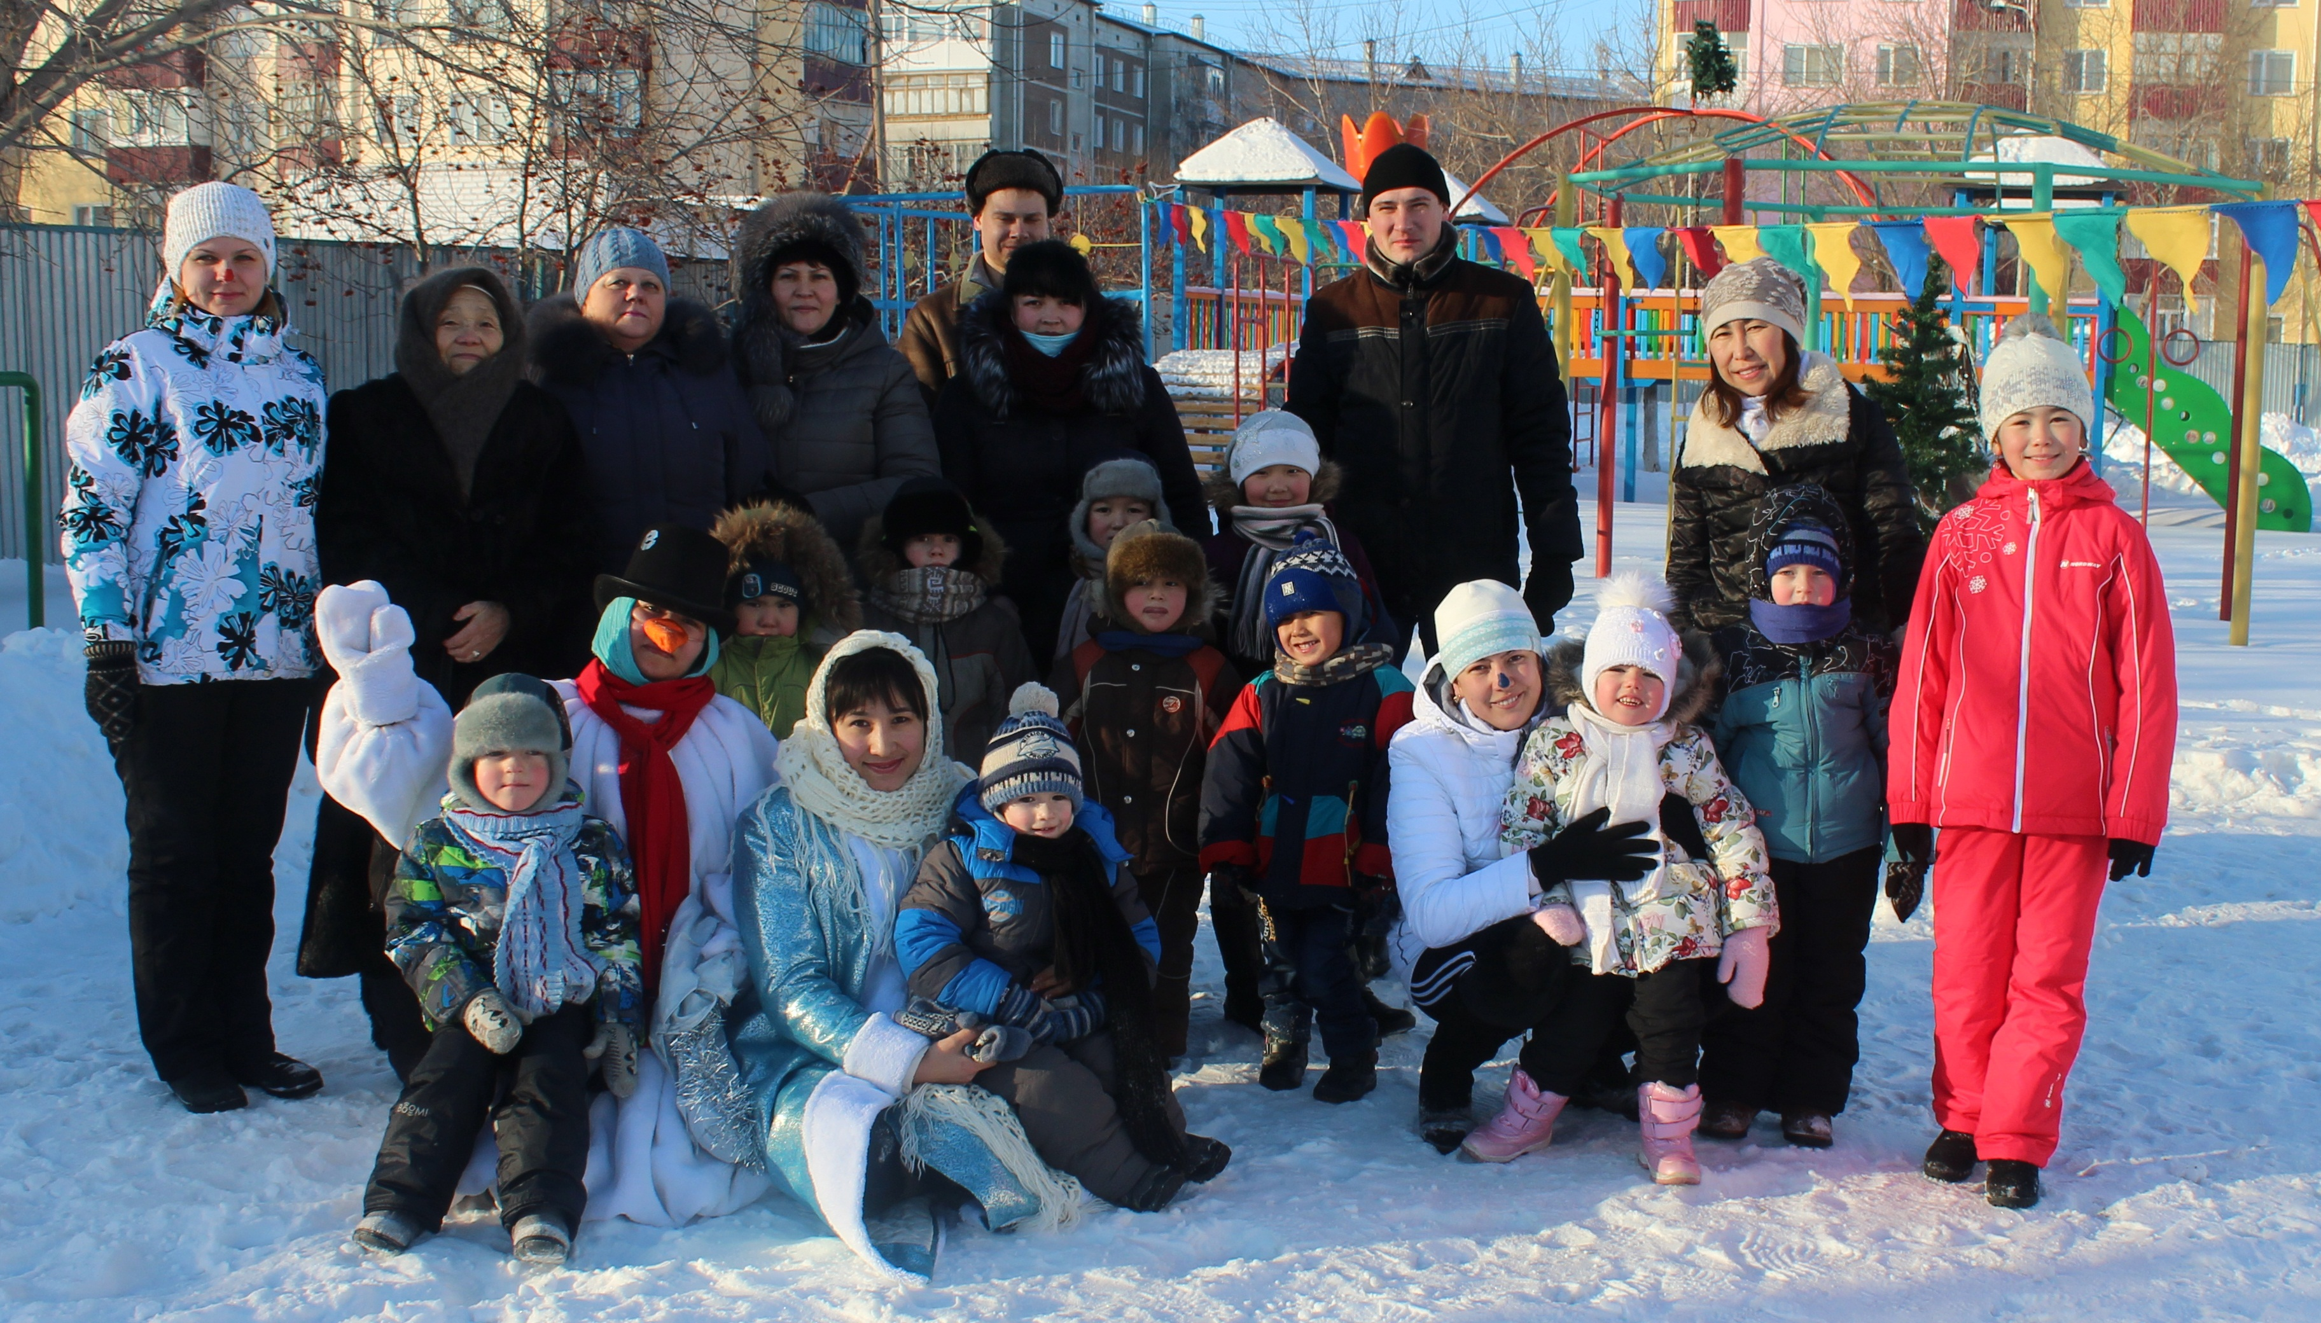

Өткізген: дене тәрбиесінің
нұсқаушысы Мозер Н. И.
тәрбиешілер: Турлубекова Г.А.,
Курмангожина А.М.
логопед-дефектолог: Бекимова Н.К.

Көкшетау қаласы
2016ж.
Цель.
Пропагандировать здоровый образ жизни, способствовать приобщению семьи к физкультуре и спорту.
Задачи.
Образовательные задачи: закреплять умения ритмично выполнять приставной шаг влево, без заметного сгибания ног в коленях, не поворачивать плечи; упражнять в беге «змейкой», совершенствовать умение менять направление бега между предметами. Продолжать обогащать двигательный опыт детей посредством выполнения игровых упражнений.
Развивающие задачи: развивать ловкость, силу, выносливость, ориентировку в пространстве, быстроту.
Воспитательные задачи: воспитывать чувство товарищества, интерес к физической культуре и спорту.
Оборудование: ёлочки, следы, большие мешочки, цветные шарики по количеству участников, санки по количеству детей, большие мячи, ограничители - конусы 4 шт; музыкальная аппаратура, усилители.
Ход развлечения
Зима встречает детей и родителей на улице.
Зима: Здравствуйте, ребята, здравствуйте, дорогие родители! Сегодня мы проводим спортивные игры в честь зимней Олимпиады. На праздник всех мы приглашает, быть самыми сильными, ловкими, смелыми – мы желаем! По следам пойдём, и на спортивную площадку придём!
(Все по следам идут на спортивную площадку).
Ведущий: Олимпийские игры начинаются с зажжения олимпийского огня. Поднимаем руки вверх и изображаем язычки пламени. (Показывает выполнение движения). Олимпийский огонь зажжен!
Звучит музыка – «Фанфары».
Зима: Символ наших олимпийских игр – Снеговик. Встречайте!
(заходит Снеговик с Олимпийскими кольцами)
Музыка Снеговика
Снеговик: Добрый день, дорогие спортсмены!
Праздник наш спортивный
Начинать пора.
Празднику спортивному
Крикнем мы - «Физкульт - УРА!»
Ведущий: Откроется Олимпиада пусть с олимпийского парада! Постройтесь в ровную колонну, и мы пойдем по стадиону.
Вместе весело шагаем,
Ноги выше поднимаем.
Смотри! Тут мостики на пути, скорее через него пройди (ходьба приставным шагом боком, руки в стороны).
Музыка парада
Построение в шеренгу.
Снеговик: Вот первое соревнование – я объявляю испытание. Кто первым прибежит забег, тот самый быстрый человек.
Родители берут за руки своего ребёнка и бегут до ёлочек, оббегают их, и возвращаются на исходное место.
Музыка забега.
Музыка фанфары.
Зима: А, ну-ка, спортсмены повернитесь, на время в зайцев превратитесь.
Двумя ногами оттолкнитесь вы – прыг-скок! – по моей команде сделайте прыжок.
Прыжки на двух ногах. Сначала прыгают взрослые, затем дети.
Музыка прыжки
Музыка фанфары
Снеговик: Давайте поиграем, и проверим какие вы ловкие.
"Игра "Будь ловким"
Все встают в кружок. Перед ними Снеговик кладет цветные шарики, играет музыка, все выполняют подскоки по кругу, когда музыка остановится, нужно быстро взять шарик и поднять его вверх.
Музыка – ритмичная
Музыка фанфары
Зима: Эстафеты проведём, силу, ловкость разовьём.
Эстафеты
1. «Быстрые санки»
Дети садятся на санки. По сигналу, родители везут детей до ориентира и обратно.
2. «Катаем снежный ком» - дети катят перед собой большой мяч вперед до ориентира и обратно.
Музыка – ритмичная
Музыка фанфары
Снеговик: Поиграем в игру, «Не боимся мы угроз, и не страшен нам мороз»!
Игра «Два Мороза». На противоположных сторонах площадки отмечаются два «дома» (можно отметить их флажками). Играющие выбирают двух Морозов: Мороз — красный нос и Мороз — синий нос. Морозы становятся в середине, а остальные игроки находятся на одной стороне площадки за линией «дома». Оба Мороза (обращаются к ребятам со словами).
Мы два брата молодые,
Два Мороза удалые.
1-й Дед Мороз (указывает на себя).
Я Мороз — красный нос.
2-й Дед Мороз.
Я Мороз — синий нос.
Вместе.
Кто из вас решится
В путь-дороженьку пуститься?
Все игроки.
Не боимся мы угроз,
И не страшен нам Мороз!
После этих слов играющие бегут на другую сторону площадки за линию «дома». Оба Мороза ловят и «замораживают» перебегающих. Кого «заморозили», те остаются стоять на месте.
Ведущий: Закончились наши зимние Олимпийские игры. Но сначала давайте погасим Олимпийский огонь. Подняли руки вверх, изобразили кистями рук огоньки пламени. А теперь сожмите пальцы в кулачки: наш Олимпийский огонь погас до проведения новой интересной Олимпиады. Вы показали, какие вы быстрые, ловкие, сильные и выносливые.
Музыка фанфары
Снеговик: Я приготовил для вас награду.. По снегу направо пойдём, и клад с подарками найдём!
Игра «Найди клад»
Дети по подсказкам ищут «клад» в снегу.
Снеговик раздаёт подарки и прощается с детьми.
До свидания, до новых встреч!

